一、整体结构（先定骨架）
网站只需要这5个页面：
1. Homepage
2. ASRS Cost
3. ASRS Design
4. Solutions
5. Case Studies

二、Homepage
目标：让客户产生咨询冲动

屏1

标题：
How Much Does an ASRS Warehouse Cost?
副标题：
We help you design your system, estimate your investment, and deliver complete ASRS solutions.
按钮：
- Get Cost Estimate
- View Solutions

屏2（客户分层）
标题：
Which ASRS Project Fits You?
三块卡片：
- Small Project
$300K – $800K
- Medium Project
$1M – $3M
- Large Project
$3M+
每个按钮：
“See Example”

屏3（客户问题）
标题：
Planning an ASRS Project?
- How much will it cost?
- What system should I choose?
- Is the ROI worth it?
- How long will it take?

屏4（你的解决方案）
标题：
What We Do
- System Design
- Cost Estimation
- Equipment Integration
- Full Project Delivery

屏5（案例）
标题：
Real ASRS Projects
这里可以随时发布案例拆解，图片，视频，文案等内容
按钮：View Case

屏6（强CTA）
标题：
Get Your ASRS Project Evaluation
内容：
Tell us your warehouse size and requirements,
we will estimate your cost and propose a solution.
按钮：
Get Free Estimate

三、ASRS Cost 页面
目标：触发询盘

屏1（直接给钱）
标题：
ASRS Warehouse Cost Breakdown
内容：
$50,000 – $5,000,000+

屏2（分级）
- Small: $50K–$800K
- Medium: $1M–$3M
- Large: $3M+

屏3（影响因素）
- Warehouse size（length, width and height）
- Number of storage locations
- Storage unit weight/volume
- SKU
- Frequency per hour
- Automation level

屏4（案例）
3个项目：
- 小型：$500K
- 中型：$1.8M
- 大型：$4M

屏5（CTA）
标题：
Get Your Cost Estimate
表单：
- 公司全名
- 公司所在国家和城市
- 联系人姓名
- 联系人邮箱
- WhatsApp/WeChat
- Warehouse size（length, width and height）
- Number of storage locations
- Storage unit weight/volume
- SKU
- Frequency per hour
- Project completion timeline
按钮：Get Estimate

四、ASRS Design 页面

屏1
标题：
How to Design an ASRS Warehouse

屏2（系统类型）
- Stacker Crane
- Shuttle
- ACR
- AMR

屏3（如何选择）

- Small → ACR
- Large → Stacker
- Flexible → AMR

屏4（布局逻辑）

- Storage density
- Throughput
- Space utilization

屏5 CTA
Need help choosing your system?
Contact us

五、Solutions 页面（卖方案）

屏1
标题：
ASRS Solutions by Application

屏2
- E-commerce warehouse
- Manufacturing
- Cold storage
- Spare parts

屏3
每个写：
- 推荐系统
- 成本区间
- 适用规模

屏4 CTA
Get your customized solution

六、Case Studies 页面（建立信任）

屏1
标题：
Real ASRS Projects

屏2（案例列表）
每个案例包含：
- 项目规模
- 成本
- 系统类型
- 效果

屏3（案例详情结构）
一个案例页面：
- Overview
- Layout
- System
- Cost
- Result

屏4 CTA
Plan your project with us

七、全站必须统一的“转化机制”

❗每一页必须有CTA
不允许没有CTA

❗CTA统一写法：
- Get Cost Estimate
- Evaluate My Project
- Contact Us

八、整个网站的本质（非常重要）

❗不是展示网站
而是：

自动销售系统

九、用户路径
用户流程
YouTube → 网站 → Cost页面 → 填表 → 联系你
所以：

Cost页面 = 核心赚钱点

第一版修改20260407
- 首页排版调整，HOME页面就是首页。
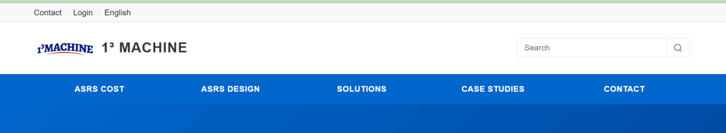

  - 第一行删掉；把Login功能按钮隐藏在LOGO里边，点击左上角logo图片即可进入管理员登录界面。

  - 首行菜单栏最前面加上HOME，顺序调整为：HOME,ASRS COST,ASRS DESIGN,SOLUTIONS,CASE STUDIES,CONTACT
  - Logo后面的1³MACHINE删掉。Logo后面加上公司主旨：
From system design to project delivery — we make automation work as a whole.
  - 这两个按钮颜色统一成白底蓝字。
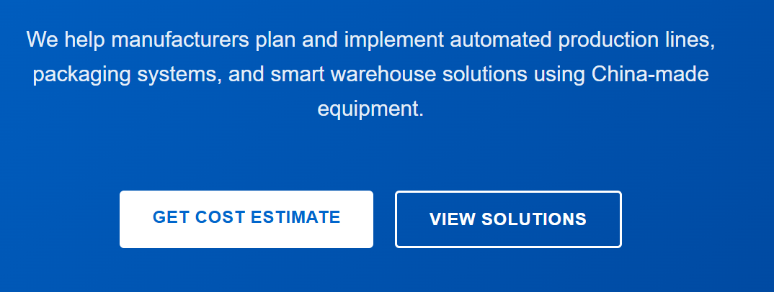
  - 这里的描述改为：Seamless integration of all modules including shelves, stackers, four-way shuttle trucks, AGVs/AMRs, robots, conveyors, and WMS/WCS systems.
